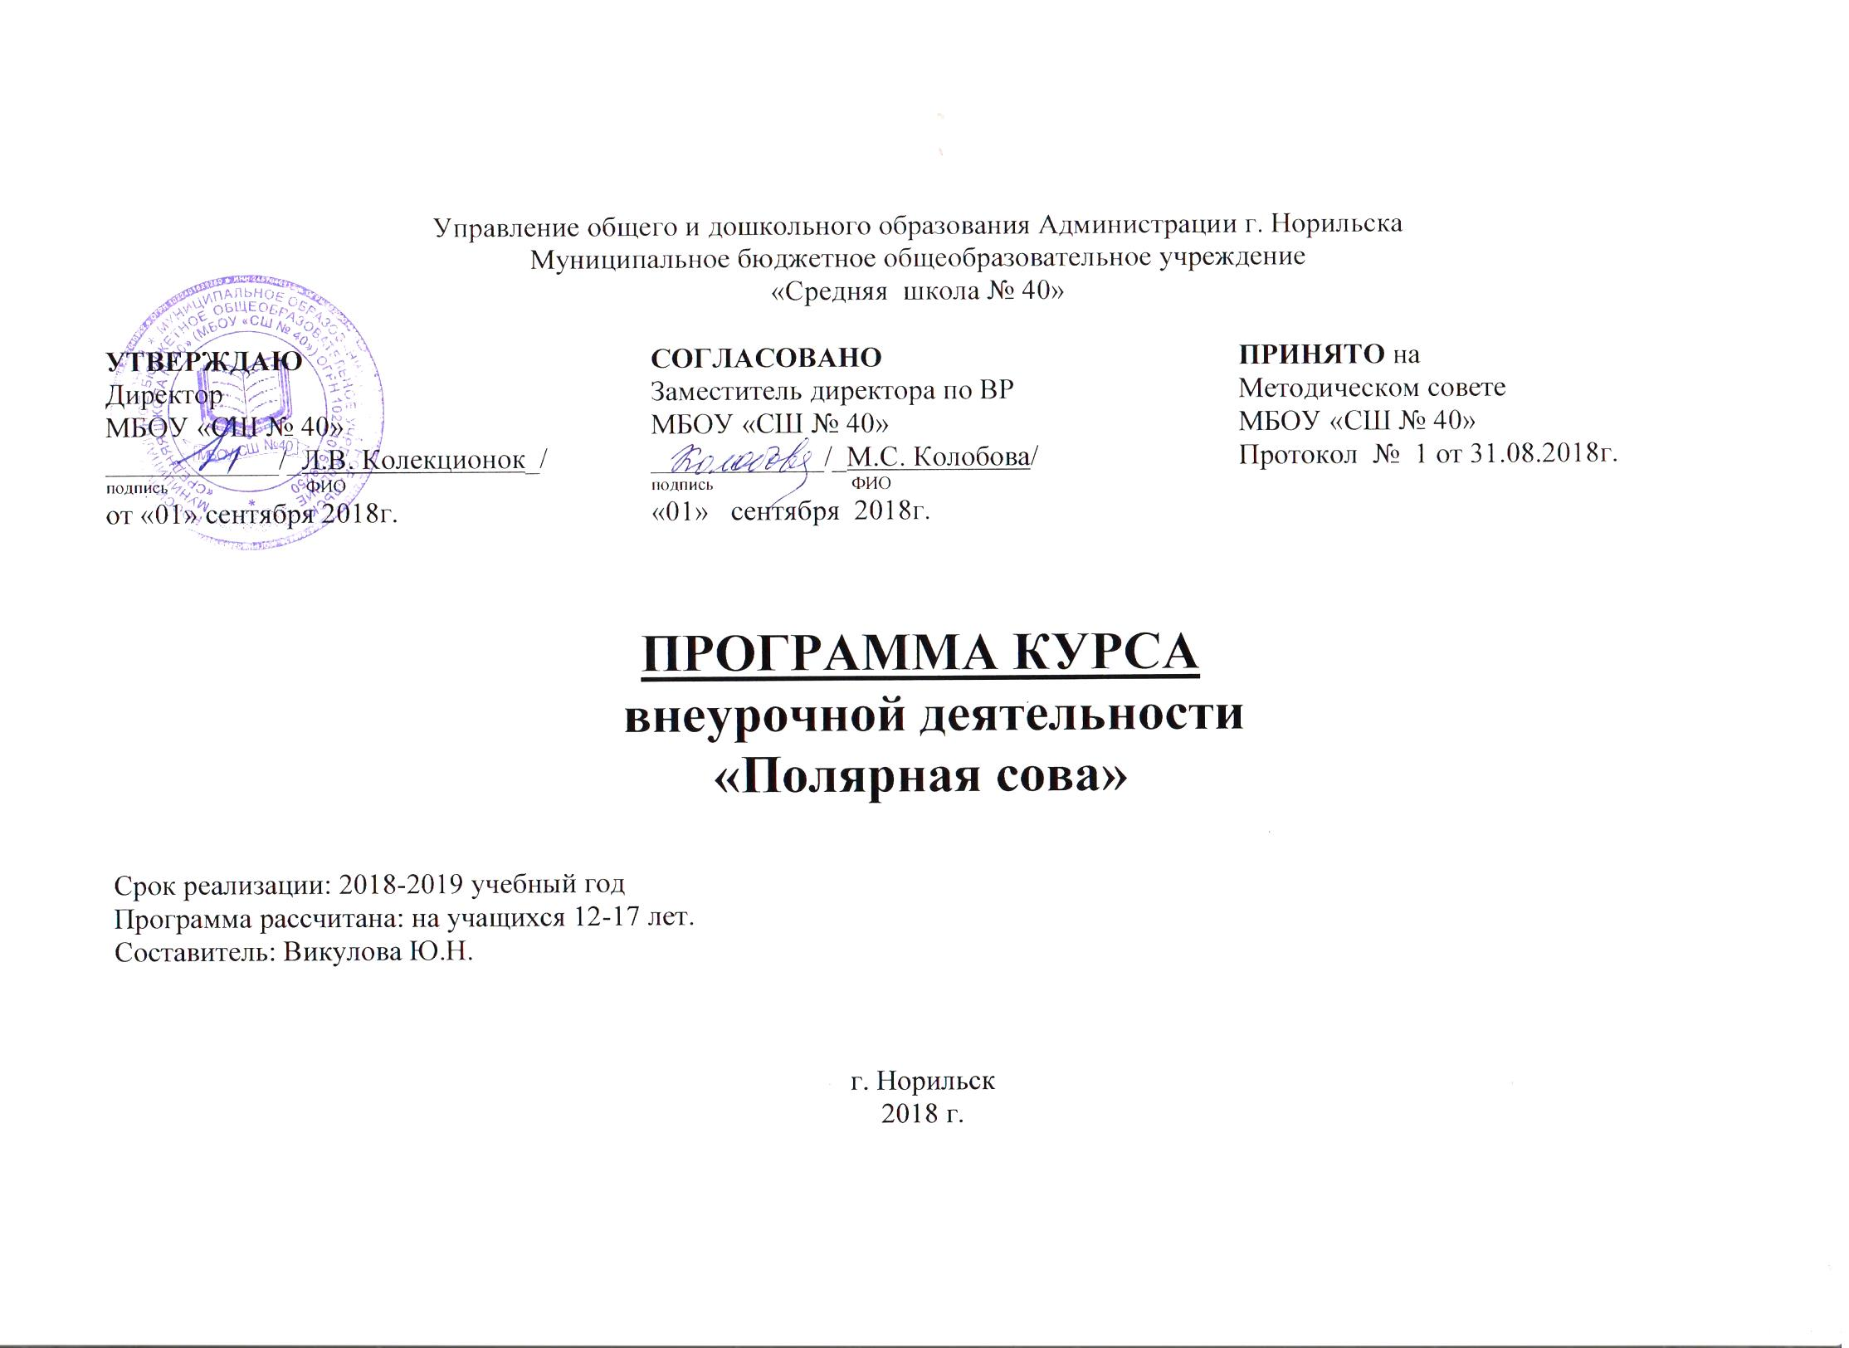

**Планируемые результаты освоения программы курса внеурочной деятельности:**

***Личностные результаты:***

- положительное отношение к краеведению;

- познавательный интерес к малой родине;

- уважительное отношение к окружающим людям;

***Метапредметные результаты:***

-адекватно воспринимать окружающую действительность;

-применять свои знания по краеведению при изучении образовательных предметов;

- участвовать в коллективном обсуждении;

- отвечать на вопросы и задавать вопросы;

- проявлять свою любознательность, инициативность;

- выражать собственное эмоциональное отношение к малой родине

***Предметные результаты:***

- находить нужную информацию по краеведению в библиотеке, в музее:

* особенности географического положения и климатических условий Таймыра.
* особенности растительного и животного мира Таймыра
* этнографическую историю района.
* основные этапы освоения и исследования Таймыра.
* имена исследователей, с которыми неразрывно связана история НПР, ТАО.
* основные этапы строительства и работы НГМК.
* экологическую обстановку в НПР.
* современные проблемы г.Норильска и т.д.

- наблюдать, сравнивать, делать простейшие обобщения о людях своего края, их занятиях, интересах.

**Формы проведения внеурочных занятий**:

* теоретические занятия,
* работа в школьном краеведческом музее,
* сбор краеведческого материала,
* тематические экскурсии по музею,
* просмотр видеофильмов;
* исследовательская деятельность,
* викторины,
* конкурс сочинений, сказок,
* лекции;
* киносеансы,
* исторические игры,
* использование интернет – технологий,
* создание видеопрезентаций.

**Содержание программы.**

**Раздел I. Музейное дело**

**Введение. Цели и задачи курса «Музейное дело и краеведение».** Определение целей и задач курса «Музейное дело и краеведение».

Практическое занятие: Проведение анкетирования, с целью выявления интереса учащихся к изучению краеведческих тем и занятиям по основным направлениям музейной деятельности.

**Тема № 1. Основные направления деятельности и классификация музеев.**

Понятие «музей». История музейного дела. Основные направления деятельности музея. Классификация музеев: краеведческие, литературные, художественные, общественные и ведомственные музеи и др. Структура музея. Музейные профессии. Характеристика коллекций различных музеев.

Практические занятия: Посещение музеев. Очное и заочное знакомство с различными музеями. Подготовка докладов, рефератов. Дискуссии. Викторины. Тестирование. Беседа с представителями музейных профессий. Выполнение практического задания: найди отличительные черты музеев различной классификации.

**Тема № 2. Школьный музей. Организация школьного музея.**

Особенности собрания и деятельности школьных музеев. Определение «школьный музей». Роль и место музея в образовательном учреждении. Правовая база школьного музея: приказ о создании музея, устав, положение, паспорт музея. Концепция школьного музея. Название и профиль школьных музеев, их специфические особенности.

Практические занятия:Формирование актива школьного музея. Распределение обязанностей, определение тематики, целей и составление планов работы профильных групп. Встречи с активами других школьных музеев. Круглые столы, деловые игры по различным направлениям деятельности школьных музеев. Сбор идей и предложений для формирования концепции музея. Проведение специальных конкурсов, конференций и т.д. среди обучающихся, педагогов, жителей района. Разработка и написание концепции музея. Посещение школьных музеев различного профиля. Практическая работа по определению профиля школьного музея.

**Тема № 3. Поисковая работа в школьном музее.**

Комплектование музейного собрания. Полевая документация: полевой дневник, полевая опись, тетрадь для записи воспоминаний и рассказов. Систематизация и хранение памятников истории и культуры в полевых условиях.

Практические занятия:Поиск и собрание изобразительных, вещественных, письменных источников и воспоминаний. Оформление фондовой документации школьного музея.

**Тема № 4.Фондовая работа.**

Фонды музея. Основные направления фондовой работы музея. Структура фондов. Основной, научно-вспомогательный, обменный фонд. Книга поступлений. Картотека. Учетная документация музея. Определение музейного собрания. Музейный предмет, его аттрактивность, экспрессивность, репрезантивность. Подлинные музейные материалы и копии, новоделы. Макеты, муляжи, модели и т.д. Отличительные особенности подлинных материалов. Шифровка и систематизация музейных предметов. Коллекционная опись. Атрибуция и научное описание музейных предметов. Условие хранения фондовых материалов.

Практические занятия: Знакомство с фондами различных музеев. Работа с учетной документацией. Практическая работа по определению подлинности, шифрованию, атрибуции и описанию музейных предметов, оформлению коллекционной описи. Хранение музейных предметов.

**Тема № 5.Экспозиционная работа.**

Музейная экспозиция. Формы представления экспозиций: стационарная и временная. Виды структурной организации экспозиций: тематическая, систематическая, монографическая, ансамблевая. Архитектурно-художественное решение экспозиции. Приемы и способы размещения выставочного материала. Особенности экспонирования.

Практические занятия:Создание экспозиции. Создание концепции экспозиции школьного музея. Определение тематики принципов архитектурно-художественного решения экспозиции. Посещение различных музеев. Консультации музейных работников. Изучение и отбор экспозиционных материалов. Практическая работа по составлению ТЭП, а экспозиции. Создание архитектурно-художественного проекта экспозиции. Раскладка, создание этикетажа.

**Тема № 6. Экскурсоведение.**

Экскурсия ее сущность Виды и функции экскурсии. Признаки экскурсии. Показ и рассказ их особенности.. Экскурсовод, требования к нему. Классификация экскурсий по содержанию, составу участников, месту проведения, способу передвижения, форме проведения. Методика проведения экскурсий. Движение в экскурсии. Использование «портфеля экскурсовода». Особенности проведения экскурсий для различных групп населения. Тематика экскурсий. Формы массовой работы: экскурсия, лекция, беседа, музейный урок, конференция, встреча, праздник, презентация, консультация и др.

Практические занятия:Подготовка экскурсии. Определение цели и темы экскурсии. Изучение источников: литературных, архивных, статистических и др. Отбор и изучение экскурсионных объектов. Составление и обход маршрутов. Составление методической разработки экскурсии. Создание портфеля экскурсовода. Организация и проведение экскурсии. Написание сценария массового мероприятия. Организация и проведение массового мероприятия.

**Раздел № II. Краеведение.**

**Тема № 1. Природа Таймыра.**

Географическое положение, климат полуострова Таймыр. Водные ресурсы и природные зоны полуострова. Палеонтология Таймыра. Разнообразие животного и растительного мира в древности. Растительный и животный мир Таймыра. Заповедники полуострова: «Таймырский», «Путоранский», «Большой Арктический». Минеральные ресурсы Таймыра. Месторождения НПР. Эковедение. Человек и природа. Предмет изучения

Практические занятия**:** Работа с картами. Практическая работа по изучению климата, природной зоны, водоемов своего района. Тестирование. Посещение т/б Работа с гербарием. Организация встречи с геологами, экологами и работниками заповедников. Сбор коллекции полезных ископаемых своего района.

**Тема №2. Народы Таймыра.**

Нганасаны. Ненцы. Долганы. Традиции и быт Основные виды хозяйственной деятельности. История костюма и национальные особенности орнамента. Духовная культура и искусство народов Таймыра. Религии и обряды. Шаманизм. Христианство. Ислам. Литература. Изобразительное и театральное искусство.

Практические занятия**:** Создание творческих работ с использованием элементов орнамента коренных народов Таймыра и применением соответствующих материалов (бисер, камус и др.). Просмотр кинофильмов характеризующих быт и духовную культуру народов Таймыра. Посещение храма и мечети. Чтение вслух и пересказ произведений коренных малочисленных народов Севера. Написание сочинений по прочитанному. Посещение художественной галереи и выставок, театра. Приобретение опыта в эстетической оценке изобразительного искусства и восприятия театральных постановок.

**Тема № 3. История Таймыра.**

История освоения северных территорий России. Археология Таймыра. Древние стоянки. Расселение первобытного человека по территории Таймыра. Орудия труда и занятия людей в древнейшее время. Русские промышленники и первопроходцы севера. Присоединении северных территорий к России. Основание Мангазеи. Хозяйственная деятельность: промыслы и ремесла, скотоводство. Быт и культура. Понятие «острог», «город», «ясак», «воеводское управление». История открытия и изучения северных земель. Великая Северная экспедиция. А.Ф. Мддендорф. Ф.Б. Шмидт. История НПР. Развитие медеплавильного производства на Таймыре. Купцы Сотниковы. История геологического освоения НПР. Норильлаг 1935-1956 гг.. Строительство предприятий и города, трудовые подвиги, жизнь и быт нориьчан в годы войны.

Практические занятия**:** Посещение музеев, выставок. Практическая работа по повторению и обобщению знаний по истории древнего мира в сравнительном освещении. Работа по сравнению развития мировых цивилизаций с локальными культурами Таймыра. Подготовка докладов, рефератов. Экскурсии по памятным, историческим местам НПР.

**Тема № 4. Города и поселки Таймыра .**

Города и поселки Таймыра. Современное территориальное деление. История ТАО. Информация о городах Таймыра. Памятники и памятные места НПР. Мемориальный комплекс. Его особенности.

Практические занятия:Экскурсия по памятным местам Норильска. Практическая работа по определению вида памятников. Исторический диктант.

**Тема № 5. Промышленность Таймыра.**

Горнодобывающие предприятия НПР. История геологических открытий и строительства рудников норильского и талнахского месторождений. Металлургические предприятия НПР. История строительства предприятий. Структура. Современное состояние и перспективы развития РАО «Норильский никель»

Практические занятия:Организация профориентационных экскурсий на предприятия ГМК «Норильский никель». Исторический диктант. Тестирование.

**Тема № 6. История школьного музея.**

История школы и история создания экспозиции школьного музея. Практические занятия:изучение разделов экспозиции школьного музея.

**Формы подведения итогов реализации курса**

В рамках организации курса «Полярная сова» для отслеживания уровня усвоения знаний применяется диагностический контроль, тематический контроль, итоговый контроль (промежуточная аттестация). Применяемые методы педагогического контроля и наблюдения, позволяют контролировать и корректировать работу программы на всём её протяжении и реализации. Это дает возможность отслеживать динамику роста знаний, умений и навыков, позволяет строить для каждого ребенка его индивидуальный путь развития. На основе полученной информации педагог вносит соответствующие коррективы в учебный процесс. Контроль эффективности осуществляется при выполнении диагностических заданий и упражнений, с помощью тестов, фронтальных и индивидуальных опросов, наблюдений.

* Умение работать с картами, гербарием - Игра «Угадай растение», «Место на карте»
* Умение работать с материалами музея по фауне - Составление кроссворда: «Самый главный зверь»
* Нахождение общего и особенного в этапах изучения Таймыра - Игра: « Кому посвящены названия Норильских улиц».
* Соотнести историю города и комбината - Работа с материалами музея Составление технологической цепочки работы ГК «НН»
* Выявление положительных и отрицательных сторон в истории современного Норильска - Работа с материалами музея. Защита проекта: «Каким я вижу Норильск».

**Тематическое планирование**

|  |  |  |  |  |  |  |
| --- | --- | --- | --- | --- | --- | --- |
| **№ п/п** | **Дата** | | **Наименование разделов и тем** | **Количество часов** | | |
| **План** | **Факт** | **Теория** | **Практика** | **Всего** |
| 1 | 1.09 |  | Введение. Цели и задачи курса «Музейное дело и краеведение». | 1 | 0 | 1 |
| Музейное дело. | | | | | | |
| 2 | 1.09  8.09 |  | Основные направления деятельности и классификация музеев. | 1 | 1 | 2 |
| 3 | 8.09  15.09 |  | Школьный музей. Организация школьного музея. | 2 | 0 | 2 |
| 4 | 15.09  22.09 |  | Школьный музей. Организация школьного музея | 0 | 2 | 2 |
| 5 | 22.09  29.09 |  | Поисковая работа в школьном музее. | 2 | 0 | 2 |
| 6 | 29.09  6.10 |  | Поисковая работа в школьном музее. | 0 | 2 | 2 |
| 7 | 6.10  13.10 |  | Поисковая работа в школьном музее. | 0 | 2 | 2 |
| 8 | 13.10  20.10 |  | Фондовая работа. | 2 | 0 | 2 |
| 9 | 20.10  27.10 |  | Фондовая работа. | 0 | 2 | 2 |
| 10 | 27.10  10.11 |  | Фондовая работа. | 0 | 2 | 2 |
| 11 | 10.11  17.11 |  | Экспозиционная работа. | 2 | 0 | 2 |
| 12 | 17.11  24.11 |  | Экспозиционная работа. | 0 | 2 | 2 |
| 13 | 24.11  1.12 |  | Экспозиционная работа. | 0 | 2 | 2 |
| 14 | 1.12  8.12 |  | Экскурсоведение. | 2 | 0 | 2 |
| 15 | 8.12  15.12 |  | Экскурсоведение. | 0 | 2 | 2 |
| 16 | 15.12  22.12 |  | Экскурсоведение. | 0 | 2 | 2 |
| Краеведение. | | | | | | |
| 17 | 22.12  12.01 |  | Природа Таймыра. | 2 | 0 | 2 |
| 18 | 12.01  19.01 |  | Природа Таймыра. | 0 | 2 | 2 |
| 19 | 19.01  26.01 |  | Природа Таймыра. | 0 | 2 | 2 |
| 20 | 26.01  2.02 |  | Природа Таймыра. | 0 | 2 | 2 |
| 21 | 2.02  9.02 |  | Народы Таймыра. | 2 | 0 | 2 |
| 22 | 9.02  16.02 |  | Народы Таймыра. | 0 | 2 | 2 |
| 23 | 16.02  2.03 |  | Народы Таймыра. | 0 | 2 | 2 |
| 24 | 2.03  9.03 |  | Народы Таймыра. | 0 | 2 | 2 |
| 25 | 9.03  23.03 |  | История Таймыра. | 2 | 0 | 2 |
| 26 | 23.03  30.03 |  | История Таймыра. | 2 | 1 | 3 |
| 27 | 30.03  6.04  6.04 |  | История Таймыра. | 0 | 2 | 2 |
| 28 | 13.04  13.04 |  | История Таймыра. | 0 | 2 | 2 |
| 29 | 20.04  20.04 |  | Города и поселки Таймыра. | 2 | 0 | 2 |
| 30 | 27.04  27.04 |  | Города и поселки Таймыра. | 0 | 2 | 2 |
| 31 | 4.05  4.05 |  | Промежуточная аттестация | 0 | 2 | 2 |
| 32 | 11.05  11.05 |  | Промышленность Таймыра. | 2 | 0 | 2 |
| 33 | 18.05  18.05 |  | Промышленность Таймыра. | 0 | 2 | 2 |
| 34 | 25.05  25.05 |  | История школьного музея. | 1 | 1 | 2 |
|  |  |  | ИТОГО: | 25 | 43 | 68 |